第五节 共点力的平衡条件
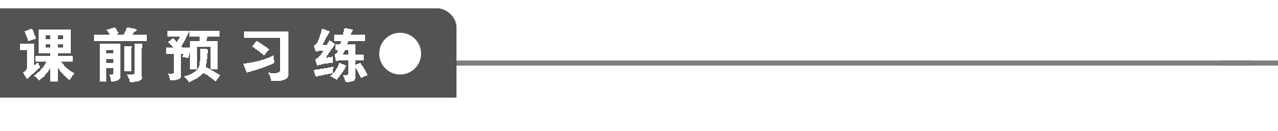
1．共点力
(1)一个物体受到的力作用于物体上的________或者它们的________交于一点，这样的一组力叫做共点力．
(2)共点力的合成：遵守________________
说明 ①非共点力不能用平行四边形定则合成．②平行四边形定则是一切矢量合成的普适定则，如：速度、加速度、位移、力等的合成．
2．一个物体在力的作用下，如果保持________状态或者________________状态，我们就说这个物体处于平衡状态．共点力作用下物体的平衡条件是____________．其数学表达式为F_{合}＝____或，其中F_{x合}为物体在x轴方向上所受的合外力，F_{y合}为物体在y轴方向上所受的合外力．
3．共点力作用下物体的平衡条件(F_{合}＝0)的应用步骤
(1)选定____________，依据题意判断用整体法还是隔离法更有利于解决问题，应视具体问题而定．
(2)对研究对象进行准确的____________，找出哪些物体对要研究的物体有力的作用．
(3)画出____________，并将某些力进行合成或分解，作出平行四边形．
(4)根据平衡条件：____________，列出平衡方程进行求解．
4．下列情况下，物体处于平衡状态的有( )
A．自由下落
B．沿斜面匀速下滑
C．物体被竖直向上抛出到达最高点时
D．处于超重状态的物体
5．物体在共点力作用下，下列说法中正确的是( )
A．物体的速度在某一时刻等于零，物体就一定处于平衡状态
B．物体相对另一物体保持静止时，物体一定处于平衡状态
C．物体所受合力为零，就一定处于平衡状态
D．物体做匀加速运动时，物体处于平衡状态
6．一物体放在粗糙的水平面上，质量m＝5 kg，物体与水平面间的动摩擦因数为μ＝0.3，当用水平力F作用在物体上时，物体恰好做匀速直线运动，则力F应为多少？

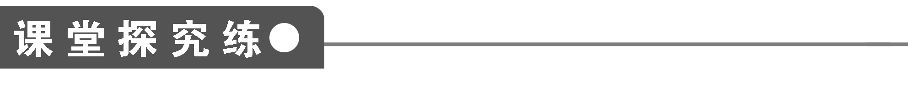
【概念规律练】
知识点一 共点力作用下物体的平衡
1．物体在共点力作用下，下列说法中正确的是( )
A．物体的速度在某一时刻等于零，物体就一定处于平衡状态
B．一物体相对另一物体保持静止时，物体一定处于平衡状态
C．物体所受合力为零，就一定处于平衡状态
D．物体做匀加速直线运动时，物体处于平衡状态
2.
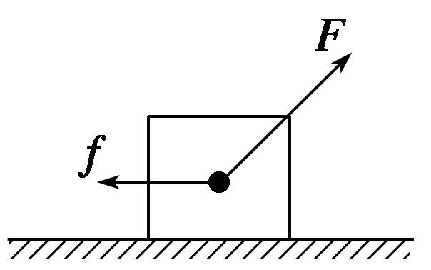
图1
如图1所示，物块在力F作用下向右沿水平方向匀速运动，则物块所受的摩擦力f与拉力F的合力方向应该是( )
A．水平向右 B．竖直向上
C．向右偏上 D．向左偏上
知识点二 平衡条件的应用
3．某物体处于平衡状态时受到四个力的作用，保持其中三个力大小和方向均不变，将另一个力F保持其大小不变，方向转过90°角，则欲使物体仍保持静止状态，必须再加上一个大小为多大的力才行( )
A．F B.F C．2F D．3F
4．物体受到三个共点力F₁＝7 N、F₂＝9 N及未知力F的作用而平衡，试讨论F的取值范围；若物体受到四个共点力F₁＝7 N、F₂＝9 N、F₃＝3 N及未知力F₄作用而平衡，则F₄的取值范围如何呢？

【方法技巧练】
一、平衡问题中的动态分析
5.
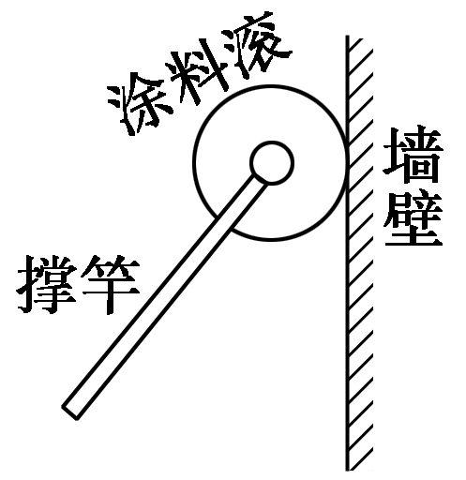
图2
图2是给墙壁粉刷涂料用的“涂料滚”的示意图．使用时，用撑竿推着粘有涂料的涂料滚沿墙壁上下缓缓滚动，把涂料均匀地粉刷到墙上．撑竿的重量和墙壁的摩擦均不计，而且撑竿足够长，粉刷工人站在离墙壁一定距离处缓缓上推涂料滚，关于该过程中撑竿对涂料滚的推力F₁，涂料滚对墙壁的压力F₂，以下说法中正确的是( )
A．F₁增大，F₂减小 B．F₁减小，F₂增大
C．F₁、F₂均增大 D．F₁、F₂均减小
6．如图3所示，重为G的小球放在倾角为θ的光滑斜面上，被竖直放置的光滑木板挡住，若将挡板逆时针转动逐渐放低．试分析球对挡板的压力和对斜面的压力如何变化．
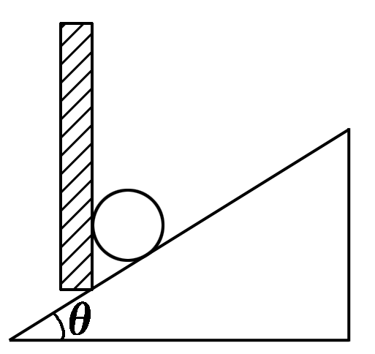
图3

二、正交分解法在平衡问题中的应用
7.
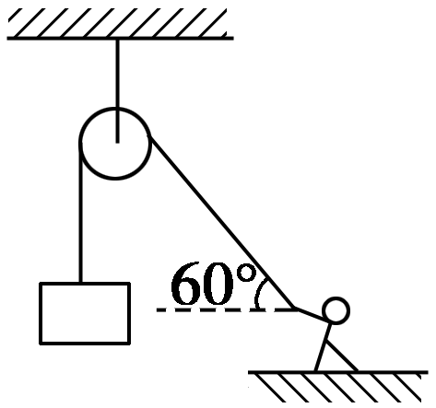
图4
如图4所示，重力为500 N的人通过跨过定滑轮的轻绳牵引重200 N的物体，当绳与水平面成60°角时，物体静止．不计滑轮与绳的摩擦．求地面对人的支持力和摩擦力．

8.如图5所示，
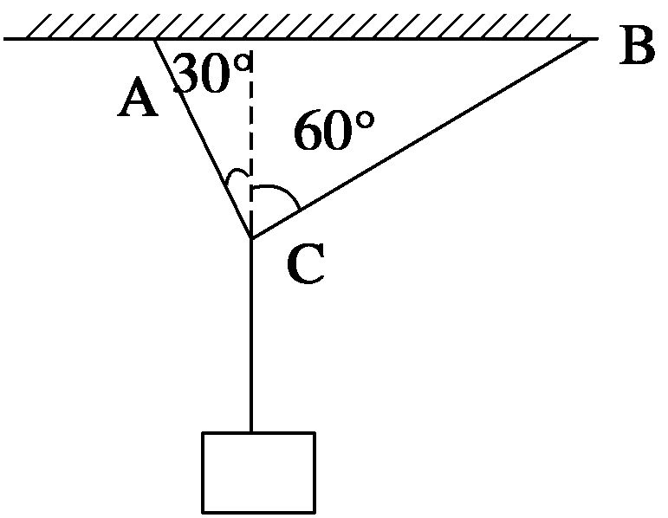
图5
用绳AC和BC吊起一重物，绳与竖直方向夹角分别为30°和60°，AC绳能承受的最大的拉力为150 N，而BC绳能承受的最大的拉力为100 N，求重物的最大重力不能超过多少？

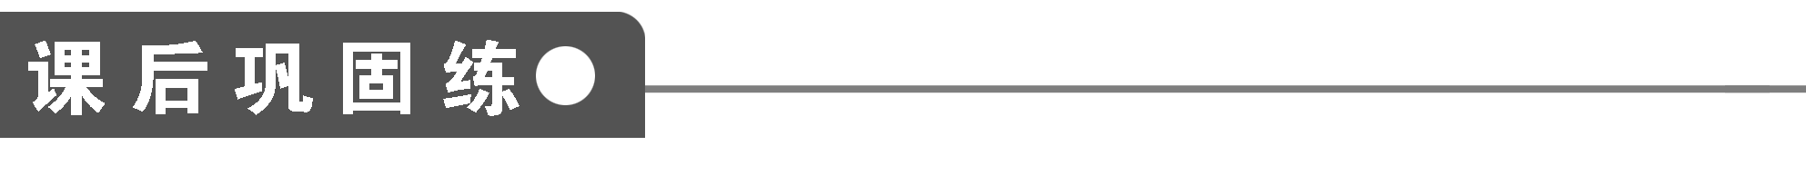
1．(双选)下列物体中处于平衡状态的是( )
A．静止在粗糙斜面上的物体
B．沿光滑斜面下滑的物体
C．在平直路面上匀速行驶的汽车
D．做自由落体运动的物体在刚开始下落的一瞬间
2．物体静止放置在粗糙斜面上，斜面对物体的作用力的方向是( )
A．垂直斜面向上
B．可能沿斜面向下
C．竖直向上
D．无法判断
3．下列关于物体的平衡状态的说法，正确的是( )
A．只有在静止和匀速直线运动状态，物体才处于平衡状态
B．做竖直上抛运动的物体，上升到最高点时速度为零，此瞬间物体处于平衡状态
C．若一个物体相对另一个物体静止，则此物体处于平衡状态
D．若一个物体所受合外力为零，则此物体处于静止状态
4．下列各组的三个共点力不能使物体处于平衡状态的是( )
A．F₁＝5 N，F₂＝5 N，F₃＝1 N
B．F₁＝1 N，F₂＝3 N，F₃＝1 N
C．F₁＝2 N，F₂＝4 N，F₃＝6 N
D．F₁＝6 N，F₂＝10 N，F₃＝8 N
5.
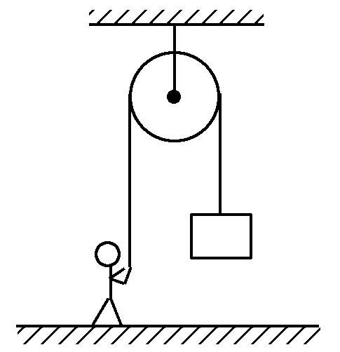
图6
建筑工人用如图6所示的定滑轮装置运送建筑材料．质量为70.0 kg的工人站在地面上，通过定滑轮将20.0 kg的建筑材料以0.500 m/s²的加速度拉升，忽略绳子和定滑轮的质量及定滑轮的摩擦，则工人对地面的压力大小为(g取10 m/s²)( )
A．510 N B．490 N
C．890 N D．910 N
6.
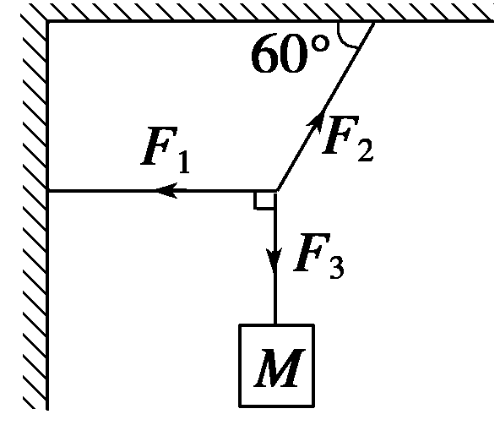
图7
如图7所示，物体M处于静止状态，三条细绳的拉力之比F₁∶F₂∶F₃为( )
A．1∶2∶3
B．1∶2∶
C．5∶4∶3
D.∶1∶1
7.
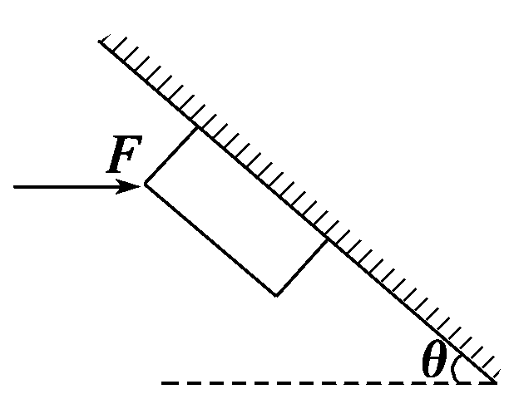
图8
质量为m的木块，被水平力F紧压在倾角θ＝60°的固定木板上，如图8所示，木板对木块的作用力为( )
A．F
B.F
C.F
D.
8．(双选)
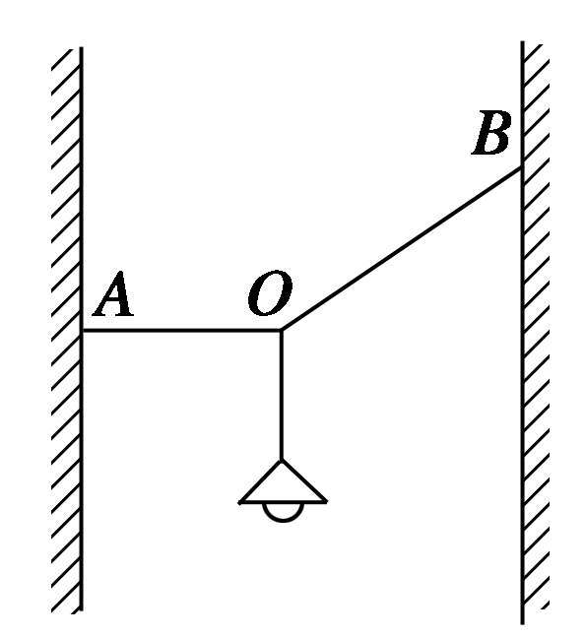
图9
如图9所示，电灯悬挂于两墙壁之间，更换水平绳OA使连接点A向上移动而保持O点位置和OB绳的位置不变，则在A点向上移动的过程中( )
A．绳OB的拉力逐渐增大
B．绳OB的拉力逐渐减小
C．绳OA的拉力先增大后减小
D．绳OA的拉力先减小后增大
9.
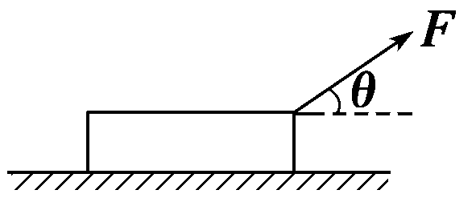
图10
如图10所示，一个重为G的物体放在粗糙水平面上，它与水平面的动摩擦因数为μ，若对物体施加一个与水平面成θ角的力F，使物体做匀速直线运动，则下列说法中不正确的是( )
A．物体所受摩擦力与拉力的合力方向竖直向上
B．物体所受的重力、支持力、摩擦力的合力与F等大反向
C．物体所受的重力、摩擦力、支持力的合力等于Fcos θ
D．物体所受摩擦力的大小等于Fcos θ，也等于μ(G－Fsin θ)
10.
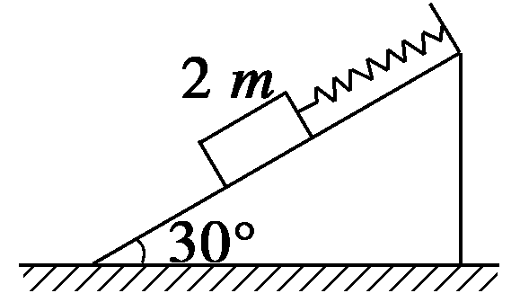
图11
用轻弹簧竖直悬挂质量为m的物体，静止时弹簧伸长量为L.现用该弹簧沿斜面方向拉住质量为2m的物体，系统静止时弹簧伸长量也为L.斜面倾角为30°，如图11所示．则物体所受摩擦力( )
A．等于零
B．大小为mg，方向沿斜面向下
C．大小为mg，方向沿斜面向上
D．大小为mg，方向沿斜面向上
题 号 | 1 | 2 | 3 | 4 | 5 | 6 | 7 | 8 | 9 | 10
答 案
11.
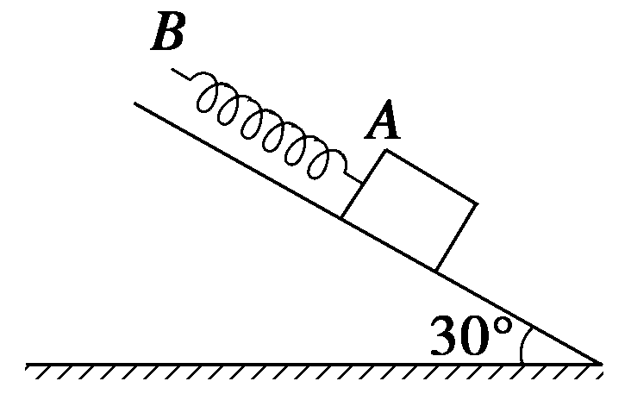
图12
如图12所示，轻弹簧AB长为35 cm，A端固定于一个放在倾角为30°的斜面、重50 N的物体上，手执B端，使弹簧与斜面平行．当弹簧和物体沿斜面匀速下滑时，弹簧长变为40 cm；当匀速上滑时，弹簧长变为50 cm.求：
(1)弹簧的劲度系数k；
(2)物体跟斜面间的动摩擦因数μ.

第五节 共点力的平衡条件
课前预习练
1．(1)同一点 作用线 (2)平行四边形定则
2．静止 匀速直线运动 合力为零 0 0 0
3．(1)研究对象 (2)受力分析 (3)受力示意图
(4)F_{合}＝0
4．B [物体没有处于平衡状态一定是物体不处于静止或匀速直线运动状态，或者说物体受到的合力不为零，因此自由下落的物体不是处于平衡状态；沿斜面匀速下滑的物体，显然处于平衡状态；而竖直向上抛出到达最高点时的物体，尽管物体的瞬时速度为零，但它不处于静止状态，受到的合力不是零，因此也不处于平衡状态；处于超重状态的物体，因为具有向上的加速度或向上的分加速度，合力不是零，也不是处于平衡状态．]
5．C
6．15 N
解析 F＝μmg＝0.3×5×10 N＝15 N.
课堂探究练
1．C
2．B [
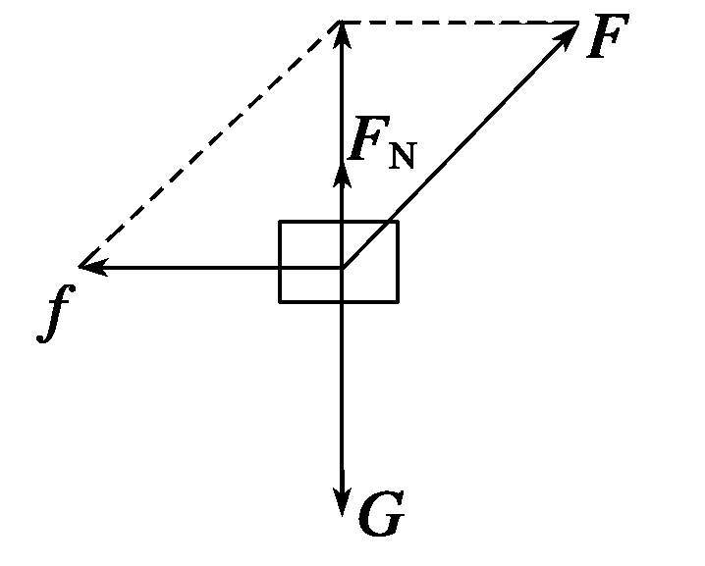
对物块进行受力分析如右图所示，除F与f外，它还受竖直向下的重力G及竖直向上的支持力F_{N}，物块匀速运动，处于平衡状态，合力为零．由于重力G和支持力F_{N}在竖直方向上，将重力和支持力等效成一个竖直向下的力，四力平衡转化为三力平衡，则根据三力平衡的原理，F与f的合力必须和重力与支持力的合力等大反向，所以沿竖直方向向上．故B正确．]
点评 (1)三力平衡的特点：任意两个力的合力必和第三个力等大反向．
(2)n个力共点平衡最终可以等效成二力平衡．
3．B
4．2 N≤F≤16 N 0 N≤F₄≤19 N
解析 物体受到F₁、F₂、F三个共点力作用处于平衡状态，因此三力的合力为零，即F与F₁、F₂的合力等大、反向；而F₁、F₂的合力大小范围是2 N≤F_{合}≤16 N，因此F的取值范围是2 N≤F≤16 N；同理，若物体受到四个共点力F₁、F₂、F₃及F₄作用而平衡，则F₄与F₁、F₂、F₃三力的合力等大反向．因F₁、F₂的合力范围是2 N≤F₁₂≤16 N，当F₁₂取3 N且方向与F₃反向时，F₁、F₂、F₃三力的合力最小，为0 N；当F₁、F₂、F₃三力在同一方向时，其合力最大，最大值为19 N．因此F₄的取值范围是0 N≤F₄≤19 N.
5．D
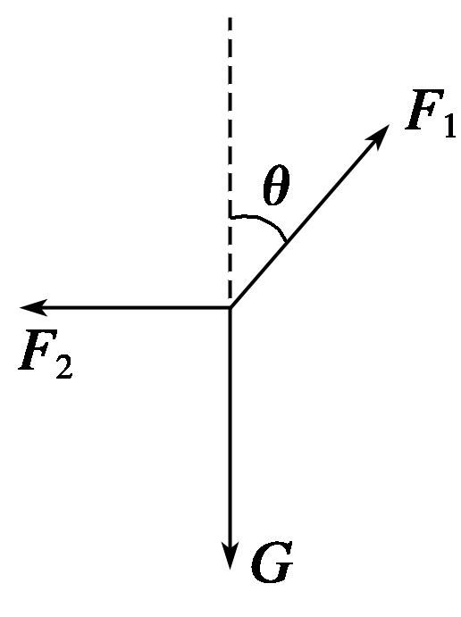
[对涂料滚进行受力分析，受到重力G、竿对滚的推力、墙壁对滚的支持力三个力，如图所示．其缓慢向上滚的过程中三力平衡，竿对滚的推力方向与竖直方向的夹角θ变小，根据物体的平衡条件可知，推力竖直向上的分力大小等于涂料滚的重力，涂料滚的重力不变，随推力方向与竖直方向夹角θ变小，推力也逐渐变小，进而其水平方向上的分力也变小，即涂料滚对墙壁的压力也变小，所以选项D正确．]
6．见解析
解析 球受到竖直向下的重力作用，该力总是欲使球向下运动，但由于斜面和挡板的限制，球才保持静止状态．因此，球的重力产生两个效果：使球垂直压紧斜面和使球垂直压紧挡板，所以重力可分解为垂直于斜面方向和垂直于挡板方向的两个分力．
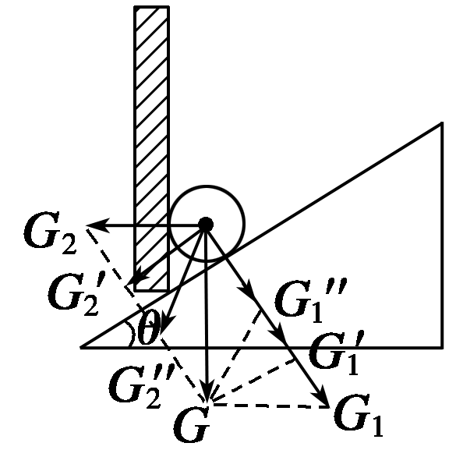
在挡板放低的过程，重力G的大小和方向均不变，垂直斜面的分力G₁的方向不变，作出以G为对角线，一条邻边为G₁方向的一系列平行四边形，如图所示．由图可知，G₁随挡板的降低始终在减小，G₂先减小后增大，当G₁与G₂垂直时，即挡板垂直斜面放置时，G₂取最小值为Gsin θ.
方法总结 对动态问题，首先要明确合力与分力，其次要明确哪些力是不变量，哪些力是变化量，即明确哪些力的大小或者方向变化，哪些力的大小和方向都变化，此类问题常用图解法分析，其一般程序为：
(1)根据实际情况分解力，并作出合力与分力的平行四边形或三角形．
(2)根据分力方向的变化，由图示的平行四边形或三角形的边角关系，推断分力的变化情况．
7．100(5－) N 100 N
解析 人和重物静止，所受合力皆为零，对物体受力分析得到，绳的拉力F′等于物重200 N；人受四个力作用，将绳的拉力分解，即可求解且人受绳的拉力F大小与F′相同，则F＝F′＝200 N.如右图所示，以人为研究对象，将绳的拉力分解得
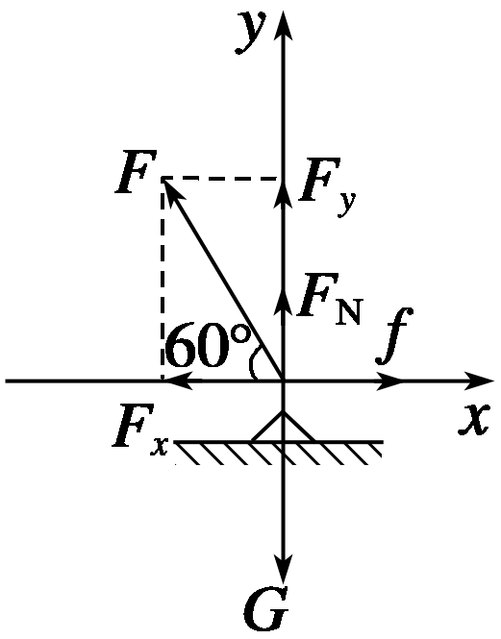
水平分力F_{x}＝Fcos 60°＝200× N＝100 N
竖直分力F_{y}＝Fsin 60°＝200× N＝100 N
在x轴上，f与F_{x}二力平衡，
所以静摩擦力f＝F_{x}＝100 N，
在y轴上，三力平衡得，地面对人的支持力
F_{N}＝G－F_{y}＝(500－100) N＝100(5－) N.
方法总结 正交分解法不仅可以应用于力的分解，也可应用于其他任何矢量的分解，我们选取坐标系时，可以是任意的，不过选择合适的坐标系可以使问题简化，通常坐标系的先取有两个原则：
(1)使尽量多的矢量落在坐标轴上，
(2)尽量使未知量落在坐标轴上．
8．173.2 N
解析 以重物为研究对象，重物受力如图所示，因重物静止，加速度为零，由平衡条件得
F_{AC}sin 30°－F_{BC}sin 60°＝0①
F_{AC}cos 30°＋F_{BC}cos 60°－G＝0②
由式①可知F_{AC}＝F_{BC}
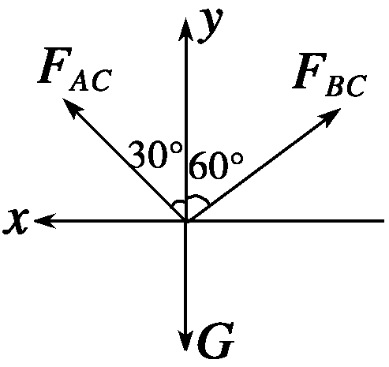
当F_{BC}＝100 N时，F_{AC}＝173 N，AC将断．
而当F_{AC}＝150 N时，F_{BC}＝86.6<100 N
将F_{AC}＝150 N，F_{BC}＝86.6 N代入②式解得G＝173.2 N
所以重物的最大重力不能超过173.2 N.
课后巩固练
1．AC 2.C 3.A 4.B
5．B [对建筑材料进行受力分析．根据牛顿第二定律有F－mg＝ma，得绳子的拉力大小等于F＝210 N．然后再对人受力分析由平衡知识得Mg＝F＋F_{N}，得F_{N}＝490 N，根据牛顿第二定律可知人对地面的压力为490 N，B对．]
6．B 7.D
8．BD
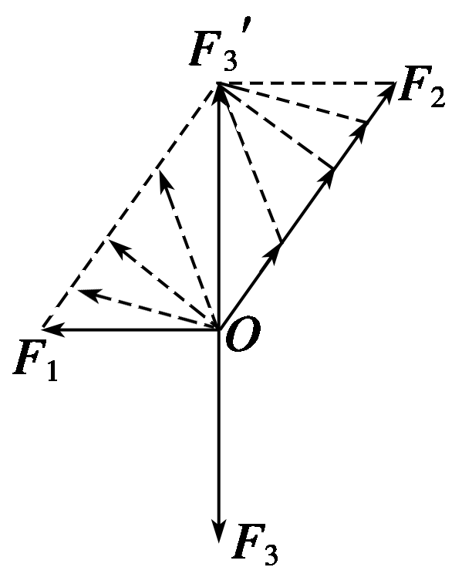
[在绳OA的连接点A向上移动的过程中，结点O始终处于平衡状态．取结点O为研究对象，受力情况如图所示，图中F₁、F₂、F₃分别是绳OA、绳OB、电线对结点O的拉力，F₃′是F₁和F₂的合力，且F₃′＝F₃.在A点向上移动的过程中，F₃的大小和方向都保持不变，F₂的方向保持不变．由图可知，当绳OA垂直于OB时，绳OA的拉力最小，所以绳OA的拉力先减小后增大，绳OB的拉力逐渐减小．正确选项为B、D.]
9．C
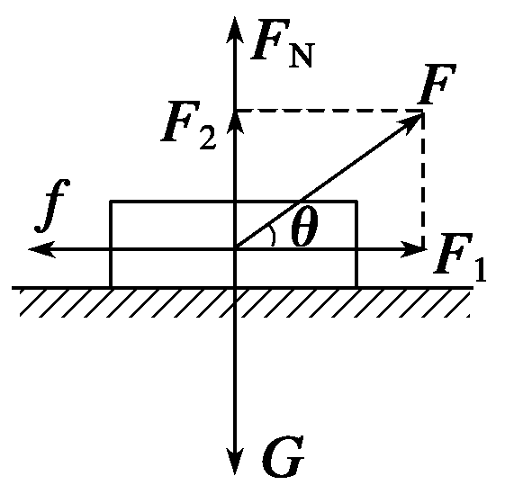
[物体受四个共点力作用处于平衡状态如右图所示，故任意三个力的合力必与另一个力等大反向，B对，C错．将力F正交分解，由平衡条件知f＝Fcos θ，又因F_{N}＝G－Fsin θ，所以f＝μF_{N}＝μ(G－Fsin θ)，D对．因F的一个分力F₁＝Fcos θ与f合成后合力为零，故F与f的合力大小为F的另一个分力，即F₂＝Fsin θ，方向竖直向上，A对．]
10．A [竖直悬挂时mg＝kL①
沿斜面拉2m物体时，设物体受摩擦力为f，方向沿斜面向下，则kL＝2mgsin 30°＋f②
由①②得f＝0.]
11．(1)250 N/m (2)
解析
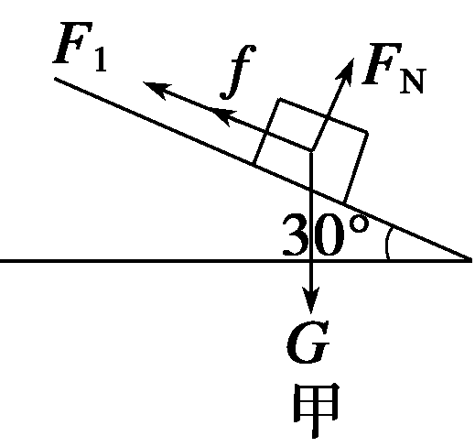
当弹簧和物体沿斜面匀速下滑时，物体受力情况如图甲
由平衡条件得：
F₁＋f＝G·sin 30°，
F_{N}＝G·cos 30°，
f＝μF_{N}.
而F₁＝k×(0.4－0.35)＝0.05k，
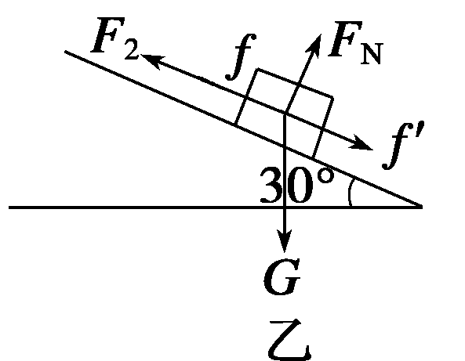
当弹簧和物体沿斜面匀速上滑时，物体受力情况如图乙由平衡条件得：
F₂＝G·sin 30°＋f′，
而f′＝μF_{N}，F₂＝k×(0.5－0.35)＝0.15k，
以上各式联立求得：k＝250 N/m，μ＝.

